BérAutó Honlap tartalma

Magyar Tamás – RNYR2F

Tartalom

Alap modulok: 1

header 1

footer 1

Főoldal 1

cím 1

tartalom 1

Autók 2

cím 2

tartalom 2

Vélemények 3

cím 3

tartalom 3

Rólunk 4

cím 4

tartalom 4

# Alap modulok:

header:

* **logo**: logo.ico
* **navbar**: Főoldal | Autók | Vélemények | Rólunk

footer:

* **footer**: Copyright 2020 @ Magyar Tamás

# Főoldal

cím: Bérelj autót akár már ma!

tartalom:

* **video**: introvideo.mp4
* **leirás**: Több mint 900 céggel együttműködve 160 országban mi megtaláljuk Önnek a megfelelő autót a kiválasztott helyszínen, méghozzá kiváló áron.
* **gomb**: Tovább

# Autók

cím: Válaszd ki a neked valót

tartalom:

* **auto1**:
  + **kép**: 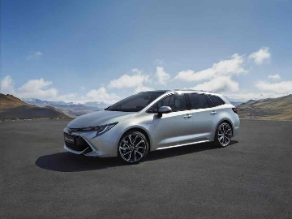
  + **név**: Toyota Corolla
  + **leirás**: Dinamikus és sportos ötajtós vagy elegáns és kifinomult Touring Sports kombi kivitelben.
  + **ár**: 200ft / perc
* **auto2**:
  + **kép**: 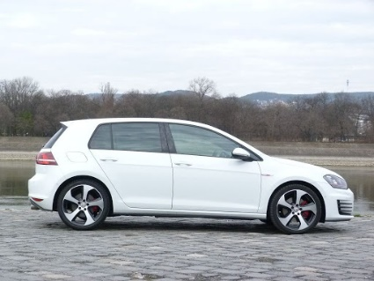
  + **név**: Volkswagen
  + **leirás**: A Volkswagen Golf egy alsó-középkategóriás auto. Az egyik legelterjedtebb családi autó.
  + **ár**: 230ft / perc
* **auto3**:
  + **kép**: 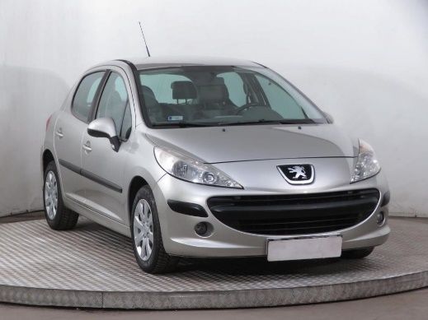
  + **név**: Peugeot 206
  + **leirás**: A Peugeot 206 Magyarország egyik legnépszerűbb Peugeot-modellje.
  + **ár**: 150ft / perc

# Vélemények

cím: Mond el a véleményed!

tartalom:

* **leiras**: Minden ügyfelünket megkérjük arra, hogy értékelje a szolgáltatást.
* **ürlap**:
  + **textbox**: neve + label
  + **textbox**: email + label
  + **radiobutton**: Mi a legfontossabb ön számára: Alacsony árak | Megbízható termék | Gyors szolgáltatás
  + **checkbox**: Miben javulhatna a szolgáltatás: Nagyobb választék | Gyorsabb ügyfélszolgálat | Nagyobb lefedetség
  + **rate**: Milyennek értékeli a szolgáltatást
  + **textarea**: Saját véleméy
  + **gomb**: Küldés
  + **gomb**: Reset

# Rólunk

cím: Tudj meg rólunk többet

tartalom:

* **kep**: 
* **kep**: 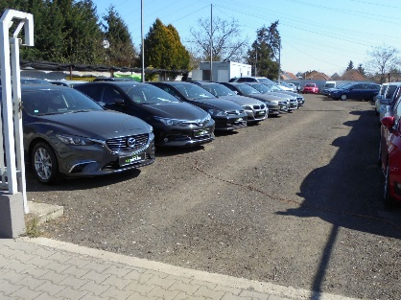
* **tablazat**:
  + **beosztasok**: Igazgató | Ügyvezető | HR
  + **Felelős**: Példa Tibor | Példa János |Példa Géza
  + **Iroda**: Budapest | Budapest | Budapest
  + **Email**: [tibor@berauto.hu](mailto:tibor@berauto.hu) | [janos@berauto.hu](mailto:janos@berauto.hu) | [geza@berauto.hu](mailto:geza@berauto.hu)
* **leiras**: Fiatalos csapat vagyunk, akik nem félnek a kihívásoktól. Keress minket bártan a kérdés merül fel benned!